Фермерские производства на острие импортозамещения
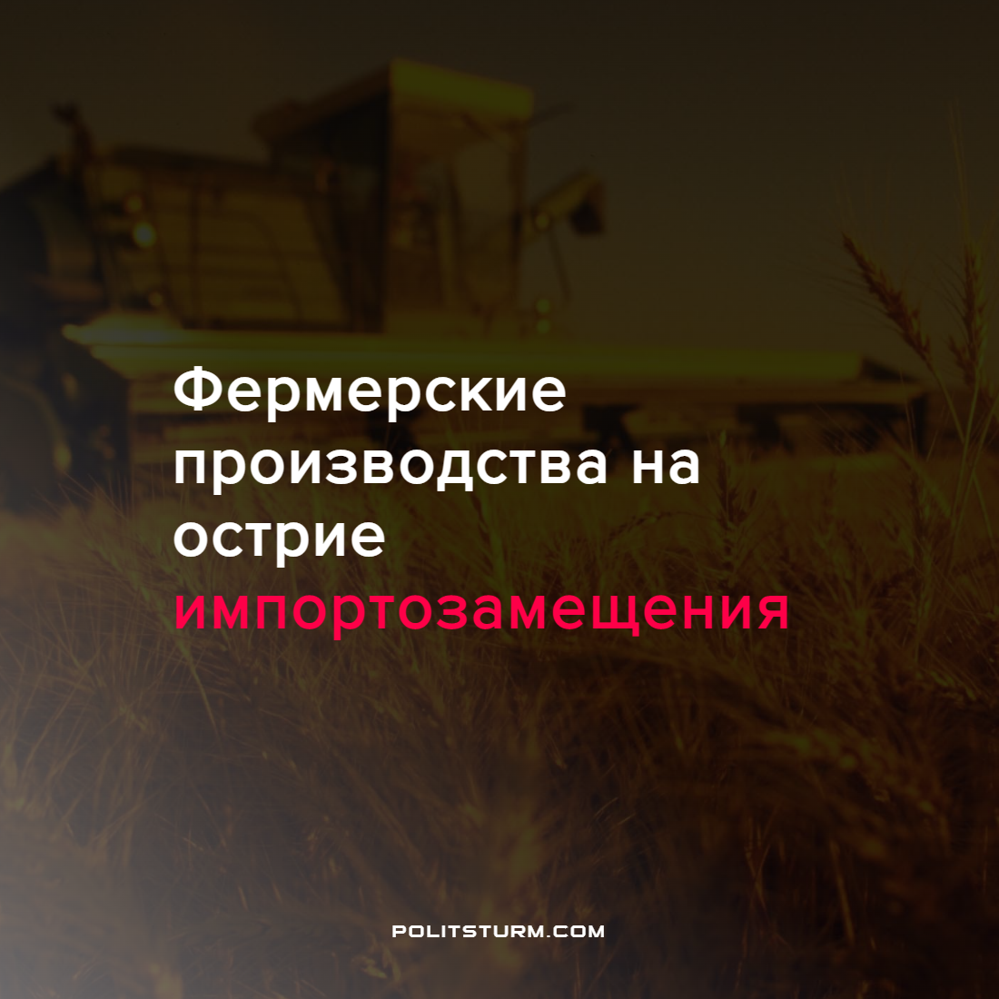

Оригинальная статья
2022-04-07
1 мин. на чтение

Заместитель министра сельского хозяйства и продовольствия Республики Беларусь Алла Ломакина на заседании общественно-консультативного (экспертного) совета по развитию предпринимательства при Минсельхозпроде сказала:
- Овощеводство и плодоводство — ключевые направления импортозамещения в фермерстве.
- Фермерство в республике обладает высоким потенциалом.
- У государства есть прямая заинтересованность в динамичном развитии этого сектора. Наиболее востребованными направлениями на современном этапе являются овощеводство и плодоводство. В связи с санкционным давлением это одни из ключевых направлений в импортозамещении. Есть большие возможности и для дальнейшего развития животноводства, включая овцеводство.
- На сегодня основным направлением сельскохозяйственной деятельности крестьянских (фермерских) хозяйств является растениеводство. На его долю приходится более 92% производимой фермерами продукции.
- Производство картофеля увеличилось с 6% от республиканского значения в 2016 году до 9% в 2021 году, динамика производства овощей выросла с 18% до 21%, зерновых культур – с 2% до 4%. Наибольший рост отмечен в производстве плодов и ягод: с 6% в 2016 году до 16% в 2021 году.
Удельный вес фермерских хозяйств в общем объеме производства основных видов сельскохозяйственной продукции за 2016-2021 годы показывает динамику повышения с 2% до 2,9%, сообщает Минсельхозпрод.
Как видно из слов замминистра, белорусские фермеры в большей своей массе не обладают достаточным капиталом для освоения других направлений сельскохозяйственной деятельности, кроме растениеводства.
Нельзя не отметить, что фермеры занимают значительную долю от производства ягод, плодов и овощей. Но наивно полагать, что их продукция будет закрывать импорт. В приоритете у фермера экспортировать свою продукцию для увеличения прибыли.
Если государство будет этому препятствовать, то всегда можно попридержать товар на складе, для создания дефицита на внутреннем рынке, что приведет к подъему цен.
Уже сегодня трудно найти в магазинах овощи от местного производителя. Фермер не сможет полностью заместить импорт, он в первую очередь экспортер, а под давлением капиталистического государства он превращается в спекулянта.
Источники: ИА Белта – “Минсельхозпрод: овощеводство и плодоводство — ключевые направления в фермерстве” от 04 апреля 2022 г.
ИА Белта – “Доля растениеводства в фермерских хозяйствах Беларуси составляет более 90%” от 04 апреля 2022 г.

Оригинальная статья

